1. **caso de uso: Lançar Despesas Máquinas**
2. **número da historia: 1**
3. **estimativa: 14 dias**
4. **Descrição da historia**

Como Técnico eu quero lançar uma despesa que eu tive com máquina ou implemento para poder controlar melhor meus custos de produção e fazer os cálculos de forma automatizada.

1. **TESTES DE ACEITAÇÃO**

**Pré-condição**: Usuário estar logado, ter máquinas/implementos cadastrados.

**Casos de Teste:**

|  |  |  |  |
| --- | --- | --- | --- |
| **Nr.** | **Funcionalidade/Comportamento** | **Entradas** | **Resultado Esperado** |
| 01 | Lancar uma despesa com máquina/implemento | 06/2023, maquina 1, 5,69, A_90, 23 | Mensagem de despesa incluída com sucesso e resultado do Valor Total gasto |
| 02 | Não é possível lançar despesa com máquina/implemento | Não informar todos os dados necessários | Mensagem de não foi possível lançar a despesa |
| 03 | Lançar uma despesa com máquina/implemento que não utiliza Fator Potência | 06/2023, máquina 2, 1,23, 56 | Mensagem de despesa incluída com sucesso e resultado do Valor Total gasto |

1. **tEM PROTÓTIPO?**

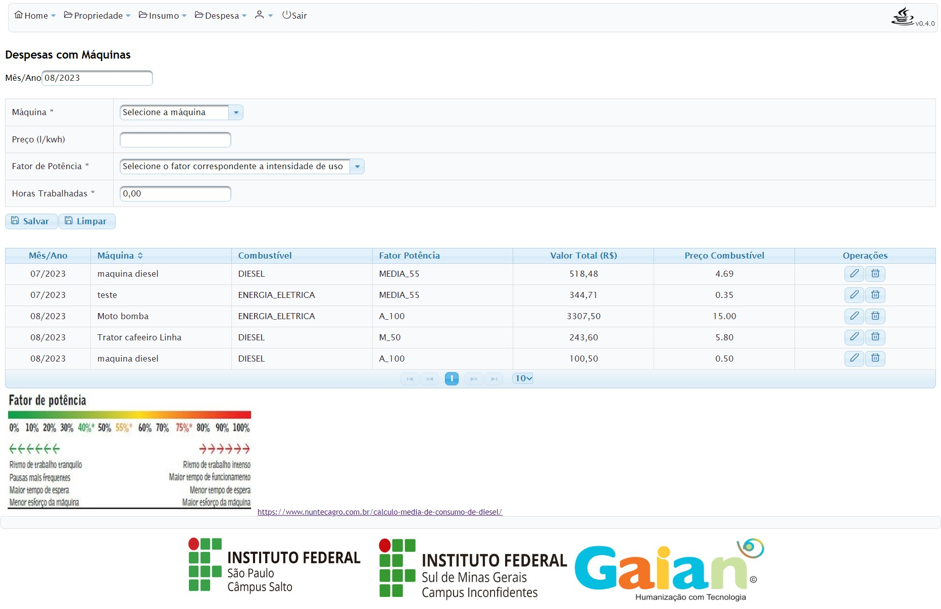

1. **caso de uso: Lançar Despesas Fertilizantes**
2. **número da historia: 2**
3. **estimativa:**
4. **Descrição da historia**

Como Técnico eu quero lançar uma despesa que eu tive com fertilizantes ou defensivos para poder controlar melhor meus custos de produção e fazer os cálculos de forma automatizada.

1. **TESTES DE ACEITAÇÃO**

**Pré-condição**: Usuário estar logado, ter fertilizantes/defensivos cadastrados.

**Casos de Teste:**

|  |  |  |  |
| --- | --- | --- | --- |
| **Nr.** | **Funcionalidade/Comportamento** | **Entradas** | **Resultado Esperado** |
| 01 | Lancar uma despesa com fertilizante/defensivo | 06/2023, ureia, 2, nf0123 | Mensagem de despesa incluída com sucesso |
| 02 | Distribuir quantidades por talhao | Clicar no botão de Distribuir quantidades em uma despesa lançada | Mensagem de quantidades distribuídas com sucesso |
| 03 | Erro ao lancar despesa | Não informar todos os dados necessários | Mensagem de não foi possível lançar a despesa |

1. **tEM PROTÓTIPO?**

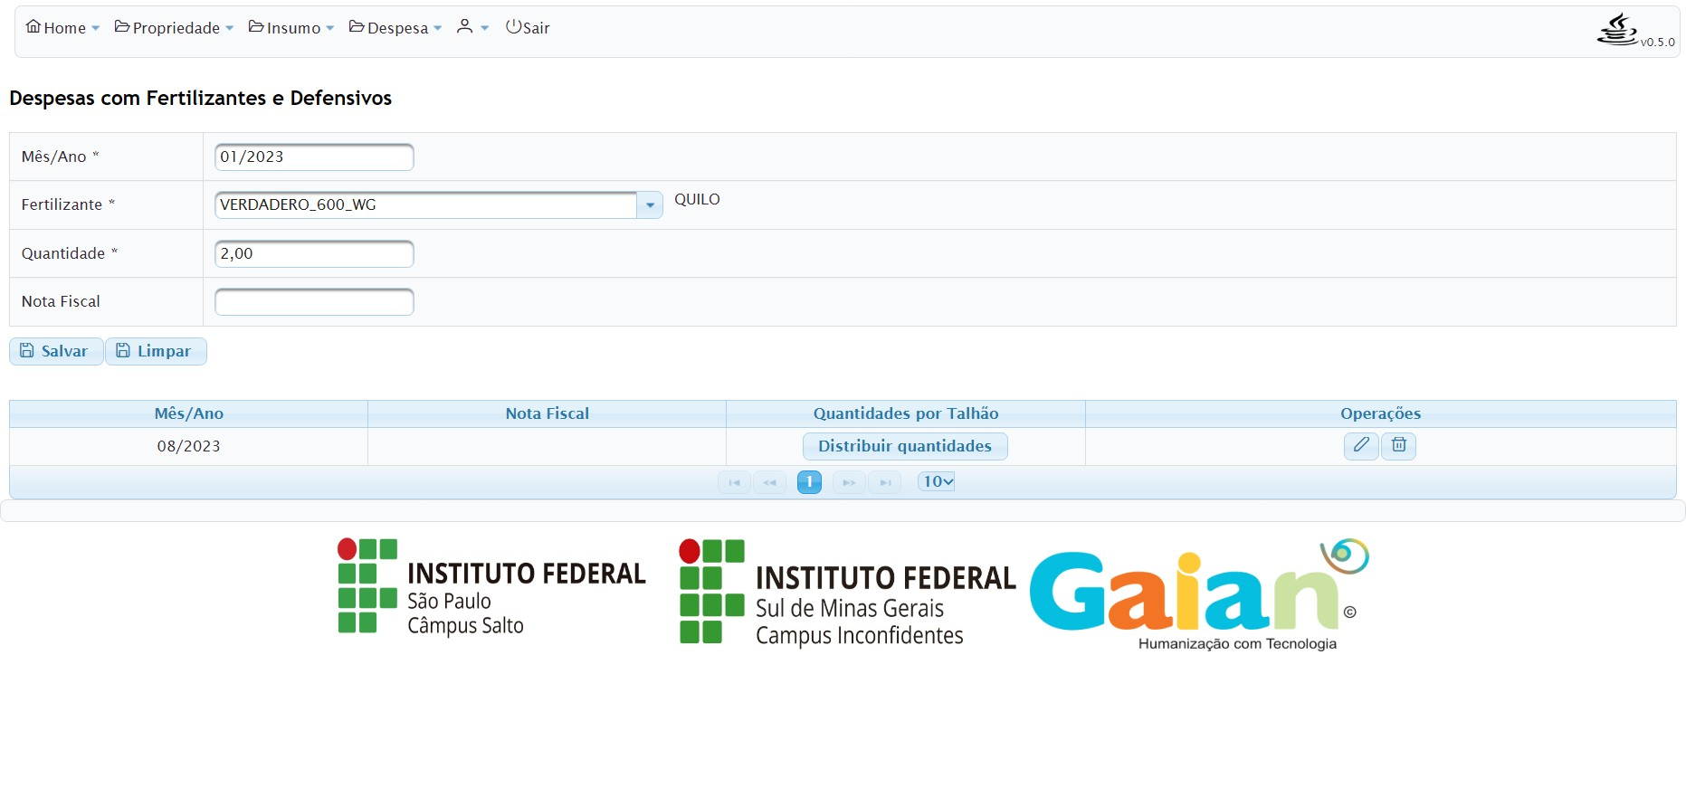

1. **caso de uso: Gerar Custo Máquinas**
2. **número da historia: 3**
3. **estimativa:**
4. **Descrição da historia**

Como Técnico eu quero gerar e visualizar um relatório anual com as despesas mensais que eu tive com cada máquina e implemento.

1. **TESTES DE ACEITAÇÃO**

**Pré-condição**: Usuário estar logado, ter lançamento de despesa com máquinas/implementos.

**Casos de Teste:**

|  |  |  |  |
| --- | --- | --- | --- |
| **Nr.** | **Funcionalidade/Comportamento** | **Entradas** | **Resultado Esperado** |
| 01 | Visualizar relatório de máquina/implemento | Lançar despesa de máquina/implemento, ir para a página de Relatório Despesa Máquina | Mostrar Relatório de Despesas com Máquina/Implementos |

1. **tEM PROTÓTIPO?**

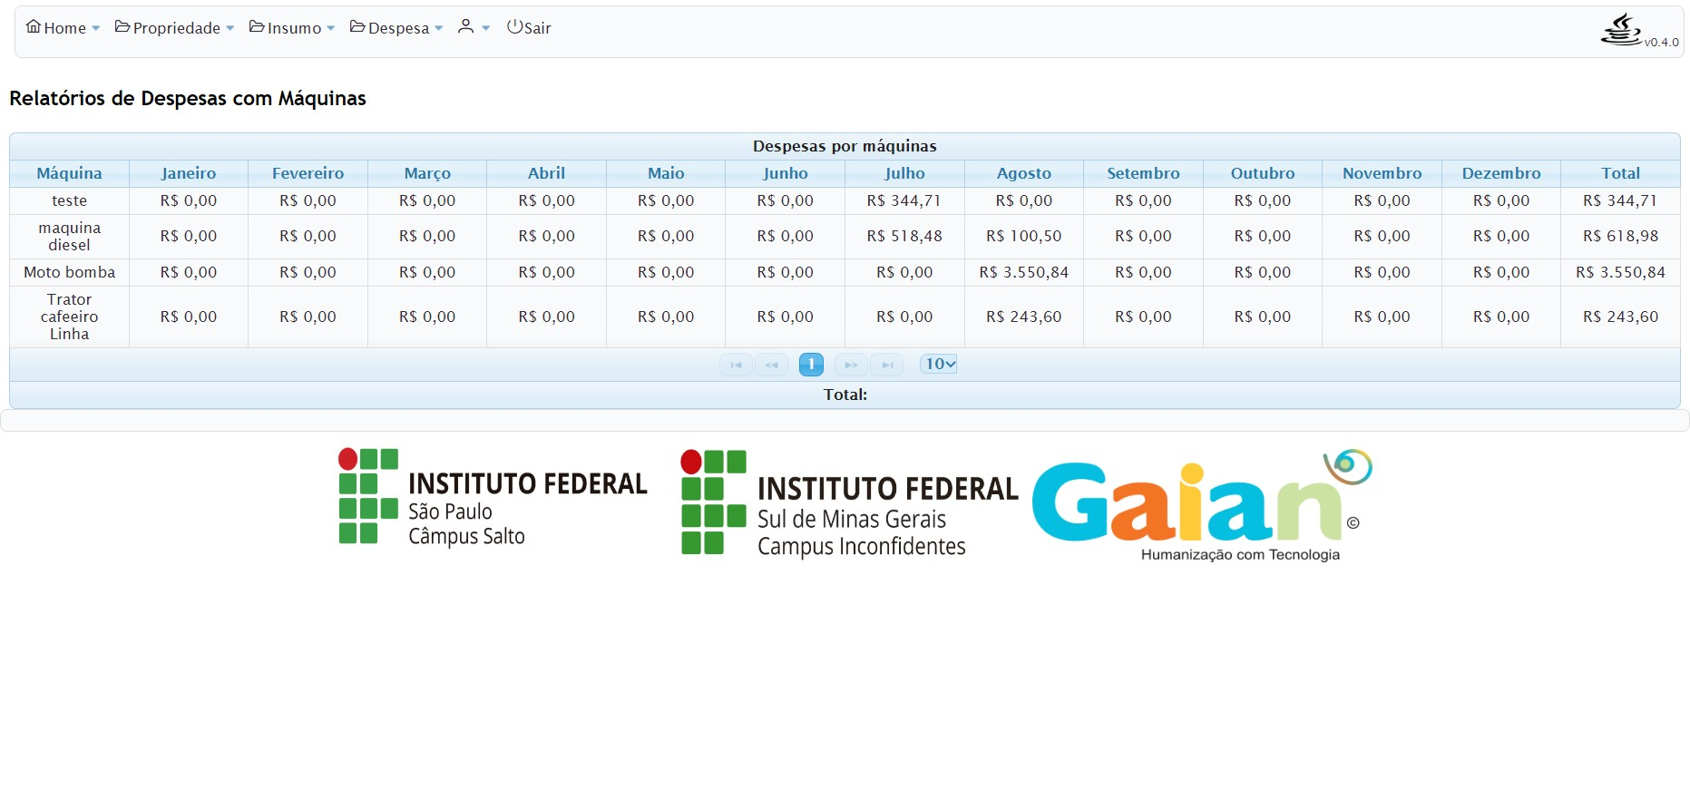

1. **caso de uso: Gerar Custo Fertilizantes**
2. **número da historia: 4**
3. **estimativa:**
4. **Descrição da historia**

Como Técnico eu quero gerar e visualizar um relatório anual com as despesas mensais que eu tive com cada tipo de Fertilizante e Defensivo.

1. **TESTES DE ACEITAÇÃO**

**Pré-condição**: Usuário estar logado, ter lançamento de despesa com fertilizantes/defensivos.

**Casos de Teste:**

|  |  |  |  |
| --- | --- | --- | --- |
| **Nr.** | **Funcionalidade/Comportamento** | **Entradas** | **Resultado Esperado** |
| 01 | Visualizar relatório de fertilizantes/defensivo | Lançar despesa de fertilizante/defesnvio, ir para a página de Relatório Despesa Fertilizante | Mostrar Relatório de Despesas com Fertilizantes/Defesnivos |

1. **tEM PROTÓTIPO?**